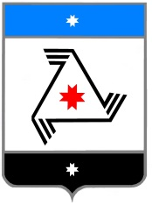

**Р Е Ш Е Н И Е**

**Совета депутатов**

**муниципального образования «Балезинский район»**

**«Балезино ёрос» муниципал кылдытэтысь депутатъёслэн Кенешсы**

О молодежном парламенте муниципального образования «Балезинский район»

«25» марта 2021 года

Учитывая, что последние изменения состава членов Молодежного парламента 4 созыва было проведено от 21.11.2019 года решением №36-289 , невозможности переизбрания нового состава в 2020 г. из-за пандемии covid-19, Совет депутатов муниципального образования «Балезинский район» РЕШАЕТ:

Продлить полномочия Молодежного парламента 4 созыва до 19 сентября 2021 г.

Председатель Совета депутатов

муниципального образования

«Балезинский район» Н.В. Бабинцев

пос. Балезино

18.03.2021 г.

№ 48-398